PROCEDIMIENTO DE DISPOSICIÓN FINAL DE DOCUMENTOS


OBJETIVO
Identificar y/o determinar la disposición final de las series y subseries documentales con base en las Tablas de Retención Documental de la Cámara de Comercio de Magangué, para realizar las transferencias primarias y/o secundarias.

ALCANCE
Este procedimiento es aplicable a todos los procesos de la cámara de Comercio de Magangué. Inicia con la identificación de los expedientes para así determinar su disposición final en las TRD y TVD.

DOCUMENTOS DE APOYO
Mini-manual tabla de retención y trasferencias documentales: versión actualizada, AGN, 2001 P.28)

GLOSARIO
Comité interno de archivo: grupo asesor de la alta dirección, responsable de definir las políticas, los programas de trabajo y la toma de decisiones en los procesos administrativos y técnicos de los archivos.
Disposición final de los documentos: decisión resultante de la valoración hecha en cualquier etapa del ciclo vital de los documentos, registrada en las TRD, o en las TVD con miras a su conservación total, eliminación, selección y/o reproducción.
Un sistema de reproducción debe garantizar la legalidad y perdurabilidad de la información.
Documento de apoyo: documento generado por la misma oficina o por otras oficinas o instituciones, que no hacen parte de sus series documentales, pero es de utilidad para el cumplimiento de sus funciones.
Documento de archivo: registro de información producida o recibida por una entidad pública o privada en razón de sus actividades o funciones.
Muestreo: operación por la cual se extraen unidades documentales representativas de las series que se conservan parcialmente. Se efectúa durante la selección hecha con criterios alfabéticos, cronológicos, numéricos, topográficos, temáticos entre otros.
Valor primario: es el que tienen los documentos mientras sirven a la institución productora y al iniciador, destinatario o beneficiario. Es decir a los involucrados en el asunto.
Valor secundario: es el que interesa a los investigadores de información retrospectiva. Surge una vez agotado el valor inmediato o primario. Los documentos que tienen este valor se conservan permanentemente.

DIRECTRICES PARA LA DISPOSICIÓN FINAL DE LOS DOCUMENTOS
Cada proceso de las áreas de la Cámara de Comercio de Magangué, con el apoyo del comité interno de archivo identifica y determinan la disposición final de las series y subseries documentales con base en las Tablas de Retención Documental y/o Tablas de Valoración Documental.

CONSERVACIÓN TOTAL
Se aplica a aquellos documentos que tienen valor permanente, es decir, los que lo tienen por disposición legal o los que por su contenido informan sobre el origen y el desarrollo, estructura procedimientos y políticas de la entidad productora, convirtiéndose en testimonio de su actividad y transcendencia.
Criterios
- Cuando los documentos entregados presentan un soporte diferente del papel deben cumplir con determinadas normas de calidad que garanticen su conservación permanente.
- En relación con el soporte papel y tintas hay que preferir para la conservación aquellos que presenten mayor garantía y durabilidad.

ELIMINACIÓN
Actividad resultante de la disposición final señalada en las tablas de retención o de valoración documental, para aquellos documentos que han perdido sus valores primarios y secundarios, sin perjuicio de conservar su información en otros soportes.
Criterios
- La decisión de eliminar documentos, es responsabilidad del comité interno de archivo de la Cámara de Comercio de Magangué.
- Un principio que debe observarse es aquel según el cual los documentos que deben eliminarse corresponden a los señalados en las tablas de retención documental o en los asuntos de las tablas de valoración documental.
- Ninguna serie documental puede ser destruida sin estar previamente registrada en la correspondiente tabla de retención. La eliminación debe realizarse atendiendo lo estipulado al respecto.
- Las eliminaciones deben formar parte del proceso de preparación de las transferencias primarias y secundarias, es decir, cuando los archivos de gestión transfieren al central y este al histórico. En todos casos deberá levantarse un acta acompañada de su respectivo inventario. Se deja como evidencia el acta de eliminación.(hay que actualizar el formato de eliminación)
- Cada dependencia realiza su respectiva transferencia al archivo central.
- Los métodos y procedimientos aplicados para la eliminación de documentos dependerá del soporte de que se trate y del grado de confidencialidad del documento. En lo que respecta al papel, el reciclaje y el despedazamiento se impone, a menos que se trate de documentos confidenciales, y en todo caso será responsabilidad del comité interno de archivo determinar el tipo de eliminación.
- Si se requiere digitalizar los documentos, el área de gestión documental con el aval del comité interno de archivo y con el apoyo del protocolo de digitalización adoptará las técnicas para llevar a cabo el proceso.
SELECCIÓN
Actividad de disposición final señalada en las Tablas de Retención Documental o de Valoración Documental y realizada en el archivo central, es el proceso por medio del cual se determina la conservación parcial de la documentación por medio del muestreo la selección documental permite:
Optimizar el control y facilitar el acceso a los documentos requeridos por la administración o por el usuario externo.
Ofrecer acervos documentales integrales que reflejen la estructura de la entidad productora.
Reducir costos en espacio, tiempo y materiales.
Garantizar la conservación documental.
Criterios
- La selección puede aplicarse a la documentación que ha perdido su vigencia.
- La selección debe aplicarse a series documentales voluminosas y cuyo contenido informativo se repite o se encuentra registrado en otras series.
- Cuando una serie documental no requiere conservarse totalmente debe seleccionarse a través de muestreo. El % de selección lo determina la oficina productora.
DIGITALIZACION
Técnica que permite la reproducción y conversión de información que se encuentra de manera analógica, en otra que se puede visualizar a través del computador.
Criterios
La digitalización de documentos en soporte papel, de archivos de gestión y central, se hace para agilizar su búsqueda en casos de consulta permanente, remota o por varios usuarios a la vez, como es el caso de los expedientes de registros públicos, historias laborales y documentos del área financiera y contable. En caso de los documentos y archivos históricos se digitalizan para mejorar la legibilidad y facilitar el acceso remoto, pero sin destruir la documentación original.
Fijar claramente los objetivos que se pretenden en la implementación del protocolo de digitalización.
Realizar una correcta preparación de documentos que elimine arrugas, dobleces, manchas y retire ganchos y otros elementos de los papeles.

DESCRIPCION DE ACTIVIDADES
Disposición | Descripción | Responsable
CONSERVACIÓN TOTAL | Identificar los expedientes para conservación total de acuerdo a los tiempos de retención establecidos en la TRD. | Comité interno de Archivo
CONSERVACIÓN TOTAL | Preparar la documentación y llenar el FUID | Comité interno de Archivo
CONSERVACIÓN TOTAL | Realizar la transferencia documental (secundaria). | Comité interno de Archivo
CONSERVACIÓN TOTAL | Archivar los documentos siguiendo | Comité interno de Archivo
ELIMINACIÓN | Identificar los expedientes a eliminar de acuerdo a los tiempos de retención establecidos en la TRD y relación de la documentación de apoyo. | Comité Interno de Archivo
ELIMINACIÓN | Diligenciar el Formato único de Inventario Documental para expedientes TRD, y relación de carpetas para documentación de apoyo. | Comité Interno de Archivo
ELIMINACIÓN | Diligenciar el acta de eliminación y verificar anexos. | Comité Interno de Archivo
ELIMINACIÓN | Destrucción física de documentos mediante el proceso de trillado. | Comité Interno de Archivo
SELECCIÓN | Identificar las series y subseries documentales que serán sometidas al proceso de selección de acuerdo a los tiempos de retención establecidos en las TRD. | Comité Interno de Archivo
SELECCIÓN | Ejecutar según el criterio de selección establecido en la columna de procedimientos de las Tablas de Retención Documental. | Comité Interno de Archivo
SELECCIÓN | Realizar la transferencia documental (Secundaria) | Comité Interno de Archivo
DIGITALIZACION | Identificar los expedientes a digitalizar según lo establecido en las Tablas de Retención Documental. | Gestión Documental
DIGITALIZACION | Identificar los expedientes que se van a digitalizar por motivo de consulta. | Gestión Documental
DIGITALIZACION | Recibo de los documentos de archivo de gestión, por motivo de consulta para su posterior digitalización. | Gestión Documental
DIGITALIZACION | Preparar los documentos a digitalizar siguiendo el procedimiento de organización documental en el ítem de preparación física de los documentos. | Gestión Documental
DIGITALIZACION | Seguir el proceso de digitalización según lo establecido en el protocolo de digitalización. | Gestión Documental

ASPECTOS GENERALES DE LA SELECCIÓN Y LA ELIMINACION DOCUMENTAL
- Levantar un acta de eliminación documental donde se especifica lo que será eliminado y la justificación.
- Someter a evaluación por el Comité Interno de Archivo la documentación a ser eliminada.
- Almacenar las actas de eliminación en el archivo histórico y digitalizarlas para mejorar la conservación de los originales.
- Cuando se eliminen documentos de carácter públicos deberán publicarse en la página web.
- Los procesos de identificación, valoración y selección documental permiten establecer que documentos deben ser eliminados.

ACTUALIZACIONES
FECHA | VERSIÓN | ACTUALIZACIÓN EFECTUADA
13/06/2017 | 00 | Creación del documento
02/01/2018 | 01 | Se actualiza el documento cambiando el logo de la entidad.

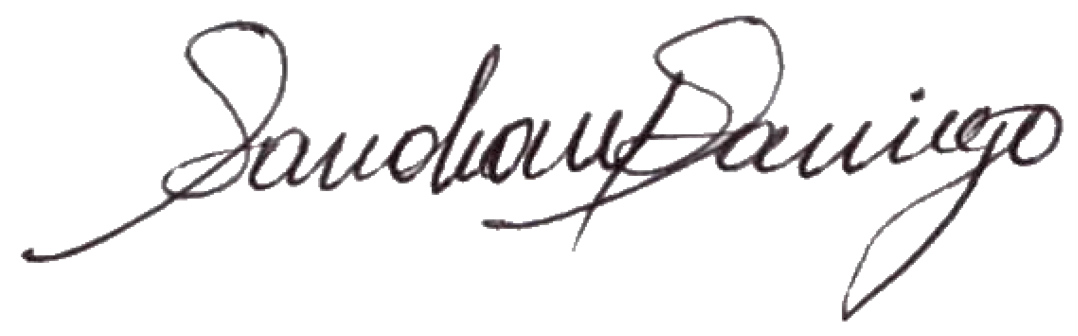
Realizó | Revisó | Aprobó
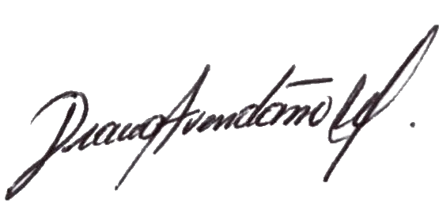  Auxiliar de Archivo | Directora Gestión Administrativa | 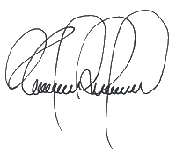  Presidente Ejecutivo

